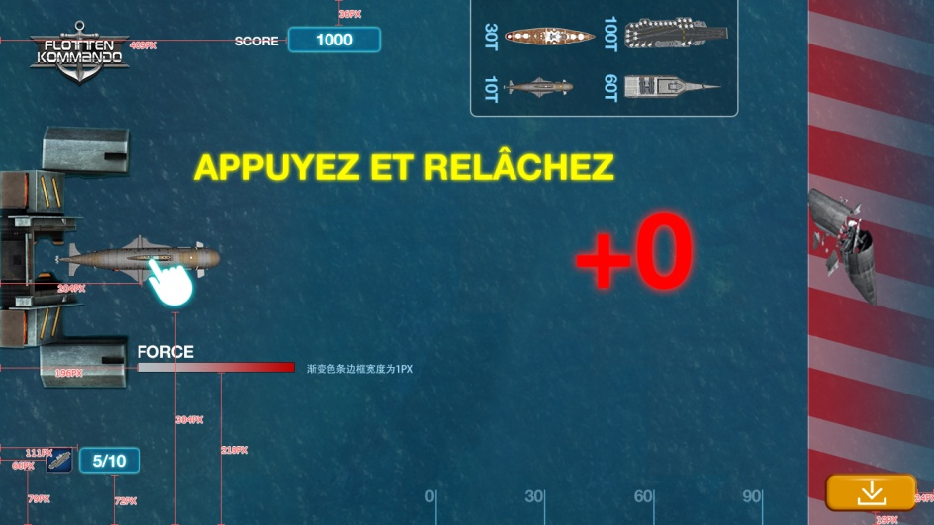

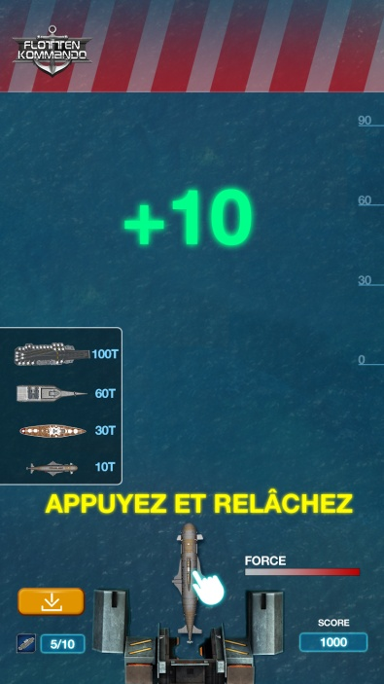APP.....字体大小50px 色值R 255 G 252 B 0

FORCE，5/10,1000， 字体大小24px色值 R 255 G 255 B 255

SCORE 字体大小18px 色值R 255 G 255 B 255

+10字体大小150px 色值R 0 G 255 B 138

+0字体大小150px 色值R 255 G 0 B 0

hold and release

strength

英语

Appuyez et relâchez

Force

法语

Sostén y suelta

Fuerza

西语

德语

Halten und loslassen

Kraft